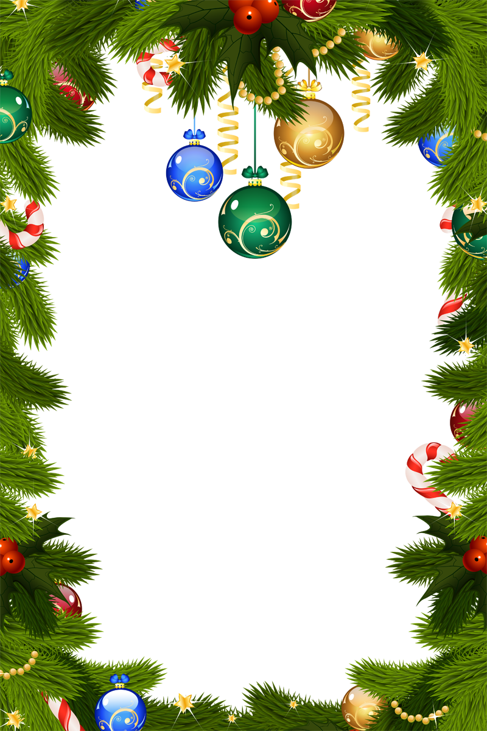

Новый

год

**ОТКУДА ВОЗНИКЛА ТРАДИЦИЯ НОВОГО ГОДА?**

Новый год празднуют по всей Земле с давних пор, и у каждого народа существуют свои традиции. Еще очень давно люди заметили, что времена года меняются по кругу. Сначала наступает зима, ее сменяет весна, лето, осень. И вновь наступают холода. Чтобы вести отсчет, был придуман календарь. И вместе с днями, месяцами и сезонами люди начали отсчитывать годы. Долгое время в Древней Руси Новый год справляли 1 марта. Считалось, что именно весна символизирует начало нового – природа оживает, просыпаются растения, животные и насекомые. Позже его перенесли на 1 сентября и приурочили к завершению огородных работ.  
1 января Новый Год начали праздновать в 1700 году, более 300 лет назад. Года начали исчислять со дня рождения Иисуса Христа – Сына Господа и Спасителя всех людей. Последний царь всей Руси, Петр Первый издал указ, в котором призвал в первый день каждого года украшать дома ветками елей, зажигать костры, палить из пушек, ружей и поздравлять друг друга с наступившим новым годом. Традиции и обычаи празднования Нового года в России складывались постепенно. Например, приносить в дом елку и наряжать ее стали в 1935 году, менее века назад. Тогда же появился первый Дед Мороз. А еще спустя 2 года дети узнали про его внучку, Снегурочку.

 СЕМЕЙНЫЕ ТРАДИЦИИ

Новый год всегда считался семейным праздником. В этот день принято собираться большой семьей или хотя бы навещать бабушек и дедушек, двоюродных сестер, крестных и всех-всех-всех, кто связан кровным родством или по другим причинам дорог. Родные и близкие поздравляют друг друга и желают счастья в новом году. Часто они приходят не с пустыми руками, а обмениваются небольшими подарками и дарят друг другу сладости.

**Семейные традиции Нового года разнообразны. В каждой семье они свои. Например:** - Одеваться во все новое.

* Писать вместе с детьми письма Деду Морозу.
* Наводить порядок и чистоту.
* Навещать родственников или приглашать их в гости. - - Посещать городские гуляния.
* Готовить маскарадные костюмы.
* Ездить на главную Елку.
* Избавляться от старых ненужных вещей.
* Лепить пельмени всей семьей.
* Готовить пирожки с сюрпризами: с монеткой, солью и сахаром. Кто какой пирожок вытянет, такой его ждет следующий год – денежный, полный испытаний или веселый и сладкий.
* Покупать елочную игрушку с символом года.
* Смотреть новогодние фильмы, мультики, концерты и передачи. Делать семейную новогоднюю фотографию. Зажигать гирлянду на елочке со словами «Елочка, гори!» Мастерить новогодние украшения своими руками.

**ТРАДИЦИЯ НАРЯЖАТЬ ЕЛКУ**

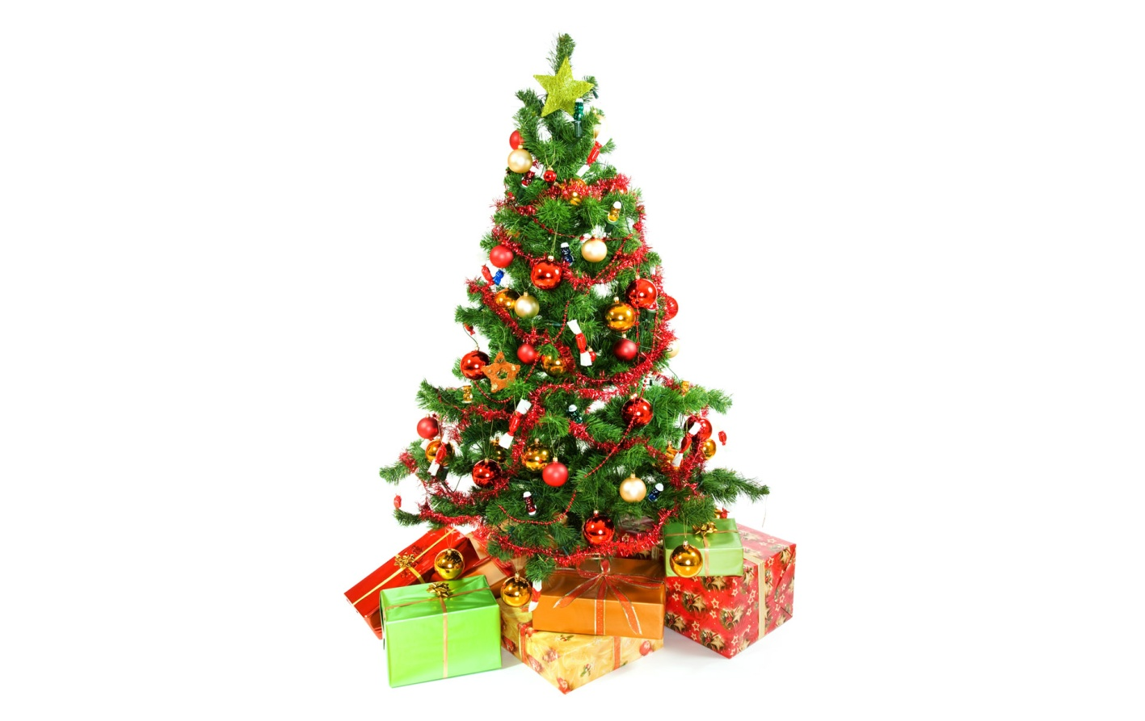Без аромата хвои трудно себе представить зимние торжества. Изначально еловыми и другими веточками украшали дом. Но позже Россия переняла обычаи Германии, и целое деревце начали ставить внутри жилища, в большой комнате. В ту пору не было такого количества украшений, и даже обычные игрушки были редкостью. Поэтому на ель вешали яблоки и свечи. Некоторые семьи использовали сладости – пряники и печенье с отверстием, в которое продевалась ниточка. Постепенно начали появляться игрушки и гирлянды. Они были все разных форм и размеров: домики, сосульки, гномы, куколки, шишки, разные животные и герои сказок. Гирлянды дети сами делали из цветной бумаги. А еще украшали елочку самодельными снежинками из белой бумаги и ваты. Красовались на елочке и конфеты в разноцветных фантиках. Двух одинаково наряженных красавиц

невозможно было найти! Новогодние традиции меняются каждый год. Они появляются, живут, иногда умирают, а затем возрождаются вновь. Нужно не забывать их поддерживать каждый год и непременно передавать детям. Одна интересная история об обычаях Нового года не только запомнится малышам, но и может воодушевить создать свою традицию. Поддержите идеи ребенка. А еще будет полезно расспросить старших членов семьи, как отмечали они этот день в молодости. Счастливого Нового года!

